Subsidieregeling energiebesparende maatregelen 2026
Het college van burgemeester en wethouders van de gemeente Hulst overweegt dat:
- een deel van de woningeigenaren en huurders in de gemeente een laag inkomen hebben;
- deze woningeigenaren vaak geen tot weinig vermogen hebben om duurzaamheidsmaatregelen te nemen;
- dit van invloed is op het welzijn van de bewoners van deze huizen en de leefbaarheid van het gebied;
- de gemeenteraad op 13 februari 2025 heeft besloten om beschikbare financiële middelen vooral in te zetten op woningeigenaren met lage inkomens en hoge energielasten;
- duurzaamheidsmaatregelen bijdragen aan de doelstellingen in het landelijke en lokale klimaat- en duurzaamheidsbeleid en een positieve invloed hebben op de kwaliteit van de woningvoorraad in Hulst;
- het college in de geldende algemene subsidieverordening van de gemeenteraad de mogelijkheid heeft gekregen om nadere invulling te geven aan deze subsidieverordening.
Artikel 1 Definities
In deze regeling wordt verstaan onder:
- ASV 2020: Algemene subsidieverordening Hulst 2020;
- Zeeuws Isolatie Programma; Het Zeeuwse samenwerkingsverband dat werkzaamheden uitvoert conform de Subsidieregeling Lokale Aanpak Isolatie gemeente Hulst 2025;
- college: college van burgemeester en wethouders van de gemeente Hulst;
- eigenaar-bewoner: natuurlijk persoon, woonachtig in de gemeente Hulst, die eigenaar en bewoner is van een als woning gebruikte onroerende zaak, waaraan energie wordt geleverd;
- energiearmoede: het ontstaan van financiële problemen als gevolg van een combinatie van hoge energielasten, laag inkomen en een slechte energetische kwaliteit van de woning;
- doelgroep: Het huishouden van de woningeigenaar heeft een geschat inkomen tot 150% van het sociaal minimum en een beperkt eigen vermogen. Deze schatting wordt gedaan door de medewerkers van de Energiebank of de loketmedewerker energiearmoede, conform de aanpak beschreven in artikel 7.3.
- huurder: natuurlijk persoon, woonachtig in de gemeente Hulst, die als hoofdhuurder en bewoner van een als woning gebruikte onroerende zaak, waaraan energie wordt geleverd, een huurcontract is aangegaan;
- leverancier: deelnemend verkooppunt van witgoed gevestigd in de gemeente Hulst.
- woning: voor permanente bewoning bestemd bestaand gebouw dat ook als zodanig op moment van aanvraag bewoond wordt en kadastraal gelegen is in de gemeente Hulst;
- coaching traject: het bijstaan van huishoudens door een energiecoach in het verlagen van de energierekening;
- energiecoach: vrijwilliger die bewoners ondersteunt door middel van een coaching traject en een huisbezoek waaruit een energie bespaaradviezen volgen en die de relevante effectieve kleine energiebesparende producten levert en inden nodig in de woning installeert;
- Energiebank Hulst: uitvoerende organisatie van een coachingstraject Doelgroep Energiebank Hulst huishoudens met energiearmoede (zowel koop als huur)
- Deelnemend klusbedrijf: een professioneel klusbedrijf dat volgens een overeenkomst met gemeente Hulst reparaties uitvoert of energiebesparende maatregelen plaatst die een effectieve energiebesparing oplevert;
- Deelnemend leverancier: een professionele leverancier dat volgens een overeenkomst met gemeente Hulst producten levert en/of plaatst die een effectieve energiebesparing oplevert;
- uitvoerder: een door de eigenaar-bewoner geselecteerd gespecialiseerd installatie-, montage- of bouwbedrijf dat de energiebesparende maatregelen plaatst, realiseert of uitvoert aan de bestaande woning van de eigenaar-bewoner.
- loketmedewerker energiearmoede: Een door de gemeente Hulst aangewezen loketmedewerker die op informele wijze de aanvrager ondersteunt met de aanvraag.
Artikel 2 Doel van de regeling
Deze regeling heeft tot doel het geven van advies over energiebesparing aan huurders of eigenaar-bewoners en het stimuleren van het treffen van energiebesparende maatregelen in woningen bij de doelgroep die te maken heeft met energiearmoede. De aanpak is gericht op de reductie van het energieverbruik bij huishoudens en daarmee het verlagen van de energiekosten.
Artikel 3 Activiteiten die voor subsidie in aanmerking komen
Het college kan een organisatie een subsidie verstrekken voor het uitvoeren van een project of projecten zonder winstoogmerk in de gemeente Hulst, met als doel energiearmoede te bestrijden en te voorkomen door bewoners te ondersteunen bij het structureel verlagen van de energiekosten.
Het college kan uitsluitend subsidie verstrekken voor energiebesparende maatregelen in woningen, zoals opgenomen in de bijlage 1, 2, 3, 4, 5 en 6.
De producten uit bijlage 1, 2, 3 en 4 worden uitsluitend verstrekt door een organisatie met een project zoals opgenomen in artikel 3 lid 1 of door middel van het indienen van een aanvraag conform artikel 5 van deze regeling.
De producten uit bijlage 5 en 6 kunnen uitsluitend worden aangevraagd door middel van het indienen van een aanvraag conform artikel 6 van deze regeling.
Artikel 4 Indieningstermijn aanvraag
Een coachingstraject dient aangevraagd te worden voor 31 december 2027.
Een aanvraag voor subsidie dient te zijn ontvangen tussen 1 februari 2026 en 31 december 2027.
Artikel 5 De aanvraag via Energiebank Hulst
Energiebank Hulst verstrekt ondersteuning door de aanvrager te verwijzen naar het aanvraagformulier op de website, of door te verwijzen naar verdere ondersteuning via het loket voor deze subsidieregeling bij de gemeente Hulst.
De aanvrager vraagt bij Energiebank Hulst ondersteuning aan in de vorm van een coachingstraject. Dit coachingstraject omvat:
  - creëren van bewustwording en geven van energiebesparingsadviezen door een energiecoach
  - levering en indien nodig installatie van alle benodigde kleine gas-besparende producten zoals omschreven in bijlage 1
  - levering en indien nodig installatie van alle benodigde kleine elektriciteits-besparende producten zoals omschreven in bijlage 2
  - indien nodig geacht door de energiecoach: een waardebon voor het inwisselen van een witgoedapparaat bij een deelnemende leverancier voor een energiezuiniger witgoedapparaat zoals omschreven in bijlage 3.
  - indien de aanvrager een eigenaar-bewoner is waardoor er sprake is van een eigen woning kunnen indien nodig geacht door de energiecoach middelgrote besparende maatregelen zoals omschreven in bijlage 4 worden uitgevoerd door een deelnemend klusbedrijf
  - indien de aanvrager een eigenaar-bewoner is waardoor er sprake is van een eigen woning kan de aanvrager geadviseerd worden om grote energiebesparende maatregelen bij de gemeente Hulst aan te vragen zoals omschreven in bijlage 5 en 6.
Artikel 6 De aanvraag via Gemeente Hulst
Het college verstrekt slechts subsidie indien de aanvrager een volledig ingevuld aanvraagformulier aanlevert.
De aanvrager vraagt bij gemeente Hulst subsidie aan voor:
  - indien de aanvrager een eigenaar-bewoner is waardoor er sprake is van een eigen woning kan het plaatsen en in werking stellen van een zonnepaneelinstallatie, zoals omschreven in bijlage 5 worden aangevraagd,
  - indien de aanvrager een eigenaar-bewoner is waardoor er sprake is van een eigen woning kan het energiezuinig inregelen van de verwarmingsinstallatie, kleine maatregelen voor het verbeteren van de ventilatie, het laten installeren van een slimme thermostaat en/of het plaatsen van grote isolerende maatregelen, zoals omschreven in bijlage 6 worden aangevraagd.
De volledig ingediende online aanvraag bevat ten minste:
de naam en het adres van de aanvrager;
het e-mailadres van de aanvrager;
het telefoonnummer van de aanvrager;
ondertekening van de aanvrager;
de datum van de subsidieaanvraag;
De energiecoaches van de Energiebank en/of de loketmedewerker energiearmoede maken een schatting of de aanvrager behoort tot de doelgroep. Na akkoord van het bestedingsvoorstel, dient deze zijn aanvraag aan te vullen met
ten behoeve van spoor 1 (zie artikel 8.2) een offerte van de werkzaamheden conform het bestedingsvoorstel, de offerte dient een uitgebreide omschrijving te bevatten van het materiaal (type, afmeting, dikte), de producten, manier van werken, garantie op het materiaal en de uitgevoerde werken.
ten behoeve van spoor 2 (zie artikel 8.2) alle onderdelen zoals vermeld in de subsidieregeling Lokale Aanpak Isolatie gemeente Hulst 2025
Na uitvoering van de werkzaamheden dient de eigenaar-bewoner zijn aanvraag aan te vullen met
ten behoeve van spoor 1 (zie artikel 8.2) alle facturen en foto’s waaruit blijkt dat de werkzaamheden conform de afspraken zijn uitgevoerd.
ten behoeve van spoor 2 (zie artikel 8.2) de gegevens die benodigd zijn voor een controle van het Zeeuws Isolatieprogramma zoals vermeld in de subsidieregeling Lokale Aanpak Isolatie gemeente Hulst 2025
Artikel 7 Toetsingscriteria coachingstraject
Een coachingstraject wordt aan eenieder verstrekt, hierbij wordt voorrang gegeven aan huishoudens die onder de doelgroep horen.
de aanvrager is te allen tijde zelf verantwoordelijk voor welke adviezen van de energiecoach opgevolgd worden, welke kleine energiebesparende producten worden verstrekt en geïnstalleerd, of een waardebon voor witgoed wenselijk is en (in geval van een eigen woning) welke middelgrote besparende maatregelen uit bijlage 4 uitgevoerd mogen worden.
de energiecoach of loketmedewerker energiearmoede beoordeelt op basis van eigen inzicht of de aanvrager voldoet aan de doelgroep voor energiearmoede op basis van het coaching gesprek waarin onder andere de energetische woningkwaliteit, de energiekosten en achtergrondkenmerken energiearmoede conform bijlage 9 worden meegenomen. De Energiecoach en loketmedewerker energiearmoede kan en mag niet naar inkomens navraag doen.
een maatregel of product wordt direct na plaatsing of na uitvoering eigendom van de aanvrager.
De Energiebank verantwoordt jaarlijks middels een gedetailleerde rapportage naar de gemeente de besteding van de toegekende middelen.
Artikel 8 Toetsingscriteria aanvraag bij gemeente Hulst
De eigenaar-bewoner kan zich laten adviseren en ondersteunen door een door de gemeente geselecteerd adviseur, zoals een isolatieadvies, een bouwkundig advies (wanneer dit uit het isolatieadvies nodig blijkt) en/of een financieel advies.
De eigenaar-bewoner dient gegevens aan te leveren voor de toets aan de doelgroep voor de gewenste producten en maatregelen ten behoeve van diens woning zoals opgenomen in bijlage 5 en 6. Hierbij is geen inkomenstoets vereist.
De eigenaar-bewoners dient de offertes, overzicht van de werkzaamheden en een gespecificeerd overzicht van de materialen toe te voegen aan zijn subsidieaanvraag zoals opgenomen in artikel 6.
Artikel 9 Subsidiabele kosten en maximale subsidie
Het totaal te ontvangen subsidie per huishouden bedraagt maximaal € 3.700,- voor de uitvoering van energiebesparende maatregelen zoals opgenomen in bijlage 5 en 6.
De subsidie is stapelbaar, en aanvullend op het Investeringssubsidie duurzame energie en energiebesparing (ISDE) en Zeeuws Isolatieprogramma (ZIP) maar het totale subsidiebedrag mag niet meer zijn dan het factuurbedrag, de totale kosten van de maatregel.
De maximale subsidie conform artikel 9.1 bestaat uit twee sporen:

  - Spoor 1, totaal maximaal € 1850,-
    - Een deel of het geheel van € 1850,- voor het plaatsen en in werking stellen van energie opwekkende producten als bedoeld in bijlage 5.
    - Een deel of het geheel van € 1850,- voor het aanbrengen van grootschalige energiebesparende producten en maatregelen als bedoeld in bijlage 6. Dit bedrag mag toegevoegd worden aan de middelen van spoor 2.
  - Spoor 2, totaal maximaal € 1.850,-
    - Een deel of het geheel van de maximale subsidie voor het aanbrengen van grootschalige energiebesparende producten en maatregelen als bedoeld in bijlage 6 bedraagt per huishouden. Conform voorwaarden Zeeuws Isolatieprogramma.
De subsidies als bedoeld onder bijlage 3 en 4 worden uitbetaald aan de deelnemende leveranciers en deelnemende klusbedrijven van de betreffende maatregel.
De subsidies als bedoeld onder bijlage 5 en 6 worden na oplevering en controle uitbetaald aan de aanvrager of uitvoerder zoals overeengekomen in het bestedingsvoorstel.
Artikel 10 Subsidieplafond
Het totale subsidieplafond voor deze subsidieregeling bedraagt € 1.000.000,-.
Het subsidieplafond voor bijlage 1 en 2 bedraagt € 45.000
Het subsidieplafond voor bijlage 3 bedraagt € 60.000
Het subsidieplafond voor bijlage 4 bedraagt € 40.000
Het subsidieplafond voor bijlage 5 en 6 bedraagt € 403.300
Het subsidieplafond voor bijlage 6 bedraagt € 403.300
Het subsidieplafond voor ondersteuning voor isolatieadvies, bouwkundig advies of financieel advies bedraagt € 48.400
Artikel 11 Beslistermijnen coachingstraject
De organisatie van een coachingstraject dient binnen maximaal 30 dagen contact op te nemen met aanvrager.
De organisatie van een coachingstraject dient binnen maximaal 30 dagen een energiecoach aan te wijzen die de aanvrager coacht.
De duur van het coachingstraject wordt afgestemd op wensen van de aanvrager en de uit te voeren (advies) werkzaamheden.
Artikel 12 Beslistermijnen aanvraag bij gemeente Hulst
Het college bevestigt de ontvangst van de aanvraag binnen vijf werkdagen.
Het college kan de in het tweede lid genoemde termijn eenmalig gemotiveerd verlengen met 4 weken.
Indien de aanvraag niet binnen de in het vierde lid genoemde termijn volledig is gemaakt, stelt het college deze als gevolg daarvan binnen 4 weken buiten behandeling en doet daarvan mededeling aan de aanvrager.
Het college geeft binnen 4 weken na het akkoord op het bestedingsvoorstel een voorlopige toekenning van de gereserveerde subsidiebedragen.
Het college kan de in het tweede lid genoemde termijn eenmalig gemotiveerd verlengen met 4 weken.
Indien de aanvraag niet alle gegevens bevat die het gemeentelijk loket voor het nemen van een beslissing noodzakelijk acht, stelt het college de aanvrager in de gelegenheid de aanvraag binnen een termijn van 4 weken volledig te maken.
Wanneer de subsidie wordt gebruikt voor een maatregel zoals genoemd in bijlage 5 en/of 6 wordt toegekend, wordt het bedrag maximaal 6 maanden gereserveerd. Indien aantoonbaar een langere periode nodig is kan deze met 6 maanden worden uitgesteld.
Het college geeft binnen 4 weken na ontvangst van de volledige en akkoord verklaarde eindverantwoording een definitieve toekenning van de subsidiebedragen. Indien akkoord wordt de subsidie binnen 6 weken uitbetaald op het rekeningnummer zoals in het bestedingsvoorstel is overeengekomen.
Artikel 13 Wijze van verdeling
Verstrekking van subsidie vindt plaats op volgorde van ontvangst van complete aanvragen.
Als de aanvrager op grond van artikel 4:5 van de Algemene wet bestuursrecht de gelegenheid heeft gehad de aanvraag aan te vullen, geldt met betrekking tot de verdeling, als datum van ontvangst van de aanvraag de datum waarop de aanvraag compleet is.
Indien het subsidieplafond dreigt te worden overschreden als gevolg van het aantal aanvragen dat op dezelfde dag is ontvangen, worden de aanvragen die op die dag ontvangen zijn door middel van loting gerangschikt.
Artikel 14 Weigeringsgronden
Onverminderd artikel 11 van de Asv, wordt subsidie in ieder geval geweigerd indien:
door verstrekking van subsidie het subsidieplafond zou worden overschreden en de aanvraag daardoor slechts gedeeltelijk zou kunnen worden gehonoreerd;
er voor de woning eerder subsidie is verstrekt op grond van deze regeling of voor dat deel waarvoor eerder subsidie is verstrekt bij het Zeeuws Isolatieprogramma (conform Subsidieregeling lokale aanpak isolatie gemeente Hulst 2025).
er voor de woning eerder ondersteuning of producten zijn ontvangen via Energiebank Hulst, uitbreiding of aanvulling van deze ondersteuning of producten binnen deze regeling zijn wel toegestaan;
er gegronde redenen bestaan aan te nemen dan wel als vastgesteld wordt, dat niet aan de voorwaarden en bepalingen van deze regeling of de regeling van het Zeeuws Isolatieprogramma (conform Subsidieregeling lokale aanpak isolatie gemeente Hulst 2025) inclusief bijlagen wordt of zal worden voldaan;
in het kader van de aanvraag de aanvrager onjuiste of onvolledige informatie heeft verstrekt en de verstrekking van deze gegevens tot een onjuiste beschikking op de aanvraag zou hebben of heeft geleid;
de aanvrager een rechtspersoon is of de aanvraag in uitoefening van zijn bedrijf indient;
de aanvraag is ontvangen voor 1 februari 2026 en na 31 december 2027.
Artikel 15 Slotbepalingen
Deze subsidieregeling treedt in werking op 1 februari 2026.
Deze subsidieregeling vervalt op 31 december 2027 of zoveel eerder nadat het (deel)subsidieplafond is bereikt. Met dien verstande dat zij van toepassing blijft op aanvragen die voor die datum zijn ontvangen.
Deze subsidieregeling wordt aangehaald als: Subsidieregeling energiebesparende maatregelen 2026.

Bijlage 1 Overzicht kleine gasbesparende producten

- Radiatorfolie achter radiatoren
- Buisisolatie
- Tochtstrip voor binnendeuren
- Tochtstrip voor buitendeuren
- Brievenbusborstel
- Waterbesparende douchekop
- Waterbespaarder voor kraan
- Vochtmeter
- Deurveer
- Douchecoach
- Radiator ontluchter
- Radiator ventilator
- Radiator borstel
- Maatwerk (in overleg met gemeente Hulst)

Bijlage 2 Overzicht kleine elektriciteitsbesparende producten

- LED lampen
- Doorvoerstekker met aan/uit
- Stekkerdoos met aan/uit
- Doorvoerstekker met sensor
- Doorvoerstekker met tijdschakelaar
- Energiemeter
- Thermometer voor koelkast/diepvries
- Maatwerk (in overleg met gemeente Hulst)

Bijlage 3 Overzicht middelgrote elektriciteitsbesparende maatregelen

- Energiezuinige koelkast
- Energiezuinige diepvries
- Energiezuinige koel-vries combinatie
- Maatwerk (zoals energieverslindende wasmachine bij grote gezinnen) in overleg met gemeente Hulst

Bijlage 4 Overzicht middelgrote besparende maatregelen

Kleine klussen die direct bijdragen aan besparing van het gasverbruik zoals
- Grote kieren in de gevel(onderdelen) van de woning, bijvoorbeeld:
Brievenbusaftimmering daar waar een reguliere brievenbusborstel niet geplaatst kan worden
Kattenluik repareren of dicht zetten
Kieren afdichten met purschuim of kit
Open dak-doorvoeringen aftimmeren
- Eenvoudige compartimentering van de verwarmde ruimten (keuken en woonkamer), bijvoorbeeld:
Reparatie van deuren naar o.a. kelder of trap
Gordijnrails ophangen tbv compartimentering
- Bestaande gevelpanelen isoleren
Kleine klussen die direct bijdragen aan besparing van het elektriciteitsverbruik zoals
- Vervangen van armaturen en/of dimmers naar een zuiniger exemplaar
- Maatwerk in overleg met gemeente Hulst

Bijlage 5 Overzicht grote elektriciteitskosten-besparende maatregelen
Zonnepaneel installatie (zonnepanelen inclusief omvormer en aansluiting meterkast).

Bijlage 6 Overzicht grote gasbesparende maatregelen

Voor het toepassen van grote gasbesparende maatregelen zijn de voorwaarden van toepassing conform het Zeeuws isolatieprogramma (conform Subsidieregeling lokale aanpak isolatie gemeente Hulst 2025). De voorwaarden zijn te vinden op www.zeeuwsisolatieprogramma.nl/
- Dakisolatie
- Vloerisolatie
- Gevel isolatie
- HR++ of triple glas (indien nodig inclusief kozijn/raam)
- Energiezuinig inregelen van de verwarmingsinstallatie
- Slimme thermostaat
- Kleine maatregelen ventilatie

Bijlage 7 Achtergrondkenmerken energiearmoede

Bij het afbakenen van energiearmoede onder particuliere huishoudens zijn vier verschillende indicatoren gebruikt. Uit de vorige paragraaf kwam naar voren dat inkomen en energiekwaliteit van de woning kenmerken zijn die een belangrijke rol spelen bij energiearmoede. Voor elke indicator verschilt de groep energiearme huishoudens naar kenmerken van de woning en kenmerken van het huishouden.

- 4.3.1 Woningtype
Van alle indicatoren om energiearmoede af te bakenen zijn verreweg de meeste huishoudens energiearm doordat de woning een lage energiekwaliteit heeft en het huishouden weinig investeringsmogelijkheden heeft (LEKWI). Ruim een kwart van de mensen die in een hoekwoning woont is op basis van deze indicator energiearm. Voor bijna alle woningtypes geldt dat er in verhouding drie keer zo veel energiearme huishoudens zijn volgens LEKWI dan volgens een van de andere indicatoren. Een uitzondering hierop zijn de huishoudens in een vrijstaande woning. Daar had ruim 11 procent van de huishoudens energiearmoede volgens de indicator LEKWI en 8 procent volgens de hoge energiequote (HEQ).

Energiearmoede volgens de indicator laag inkomen en lage energetische kwaliteit van de woning (LILEK) komt het vaakst voor bij hoekwoningen en het minst bij vrijstaande woningen. Hieruit valt te concluderen dat huishoudens die in een hoekwoning wonen relatief vaker huis met lage energiekwaliteit hebben. Energiearmoede op basis van een laag inkomen en een hoge energierekening (LIHE) komt in verhouding het meest voor bij meergezinswoningen (flats) en hoekwoningen.
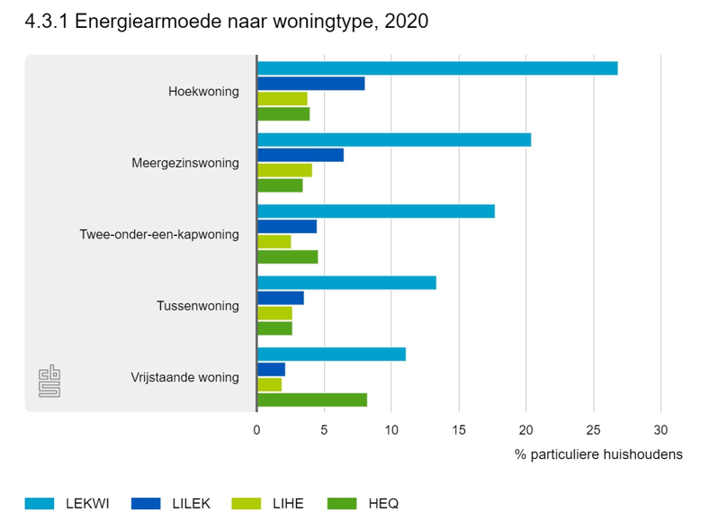

- 4.3.2 Type eigenaar
Bij alle vormen van energiearmoede blijkt dat energiearme huishoudens vooral onder huurders voorkomen. Uitgangspunt van de LEKWI (laag inkomen, weinig investeringsmogelijkheden) is dat huurders weinig investeringsmogelijkheden hebben en afhankelijk zijn van de verhuurder bij verduurzaming van de woning. Hierdoor worden huurders in een woning met een slechte energiekwaliteit ongeacht hun inkomen bestempeld als energiearm. Bij woningeigenaren wordt naast de kwaliteit van de woning ook gekeken naar het vermogen. Verreweg de meeste particuliere huurders hebben een laag inkomen en weinig investeringsmogelijkheden om te verduurzamen (LEKWI). Dit geldt voor ruim de helft van alle huishoudens met een particuliere huurwoning. Ook bij huurwoningen van woningcorporaties en koopwoningen is dit de meeste voorkomende vorm van energiearmoede. Echter, het verschil ten opzichte van de andere vormen van energiearmoede zijn aanzienlijk minder groot dan bij particuliere huurders. Er zijn nauwelijks huishoudens met een koopwoning die een laag inkomen hebben in combinatie met een lage energetische kwaliteit woning of een hoge energierekening (LEKWI/LIHE).
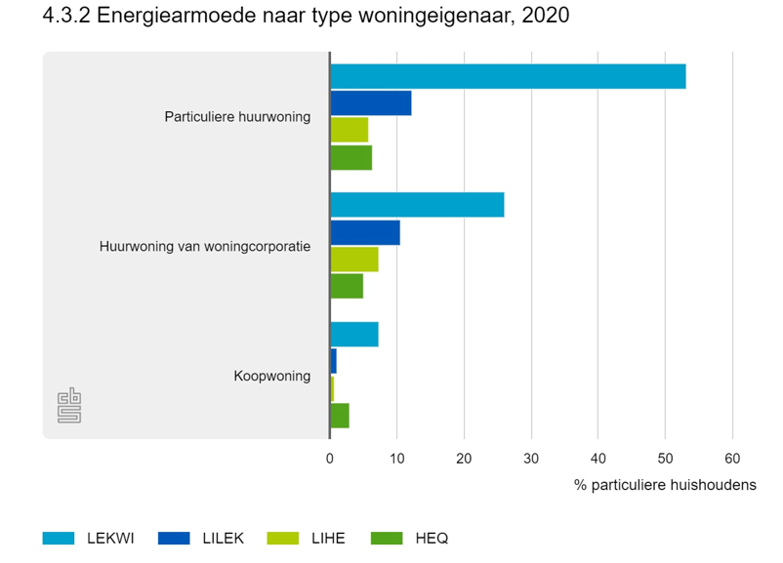

- 4.3.3 Type huishouden
Net als bij de andere achtergrondkenmerken komt energiearmoede bij elk type huishouden vooral voor in de vorm van LEKWI. Wat verder opvalt is dat vooral eenouderhuishoudens en eenpersoonshuishoudens relatief vaker te maken hebben met energiearmoede. Onder paren met of zonder kinderen is het percentage huishoudens dat energiearm is voor elke indicator lager. Bij de indicatoren LILEK, LIHE en HEQ wordt rekening gehouden met de huishoudenssamenstelling. Paren hebben dus niet per definitie minder kans op energiearmoede vanwege het feit dat ze een gezamenlijk inkomen hebben.


